Nama : Nellyana safitri

Jurusan : Teknik computer

Prodi : Pemrograman 1+ Lab

1. Dampak positif dari penggunaan Bahasa manusia pada umumnya yang diterapkan pada Bahasa pemrograman
   * + - Manusia bisa lebih mengerti setelah program dijalankan
2. Apa yang terjadi ketika algoritma yang tidak beraturan (tidak runtun) ditugaskan
   * + - Memperlambat bila terjadi masalah.
3. Berikan contoh Pseudo-code !

-kompor : Integer

-wajan : Integer

Deklarasi

-Air : Integer

-Mie : Integer

-kompor 🡨1

-wajan 🡨1

Inisialisasi

-air 🡨

-mie 🡨1

Output (mulai merebus mie)

mie 🡨mie + air + Wajan + Kompor 🡨Penyelesaian masalah

Kompor 🡨0🡨Finalisasi

Wajan 🡨0🡨Finalisasi

Air 🡨0🡨Finalisasi

1. Jelaskan perbedaan interpreter dan compiler. Contoh Bahasa pemrograman yang menggunakannya ( minimal 3 masing-masing)

Interpreter adalah seseorang yang menerjemahkan sesuatu secara dua arah ditempat (on The spot) tanpa menggunakan kamus atau bahan referensi tambahan lainnya.

Contoh :

Javascript, Python dan PHP

Sedangkan Compiler adalah perangkat lunak yang digunakan untuk mengubah source code/ kode pemprograman menjadi Bahasa mesin agar dapat dijalankan oleh computer

Contoh :

C++, Pascal, FORTRAN dan Visual C#

1. Buat lah contoh ilustrasi dan algoritma yang kamu temukan di kehidupan sehari hari ,

Content : foto step-by-step dan penjelasan (minimal 2)

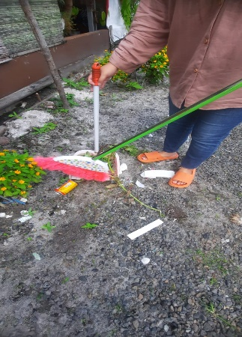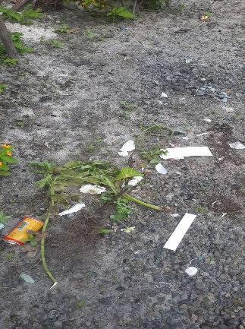 (1) (2)

1. Sampah 2. Menyapu

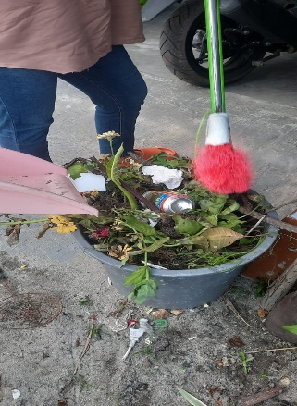 (3)

3. Membuang Sampah

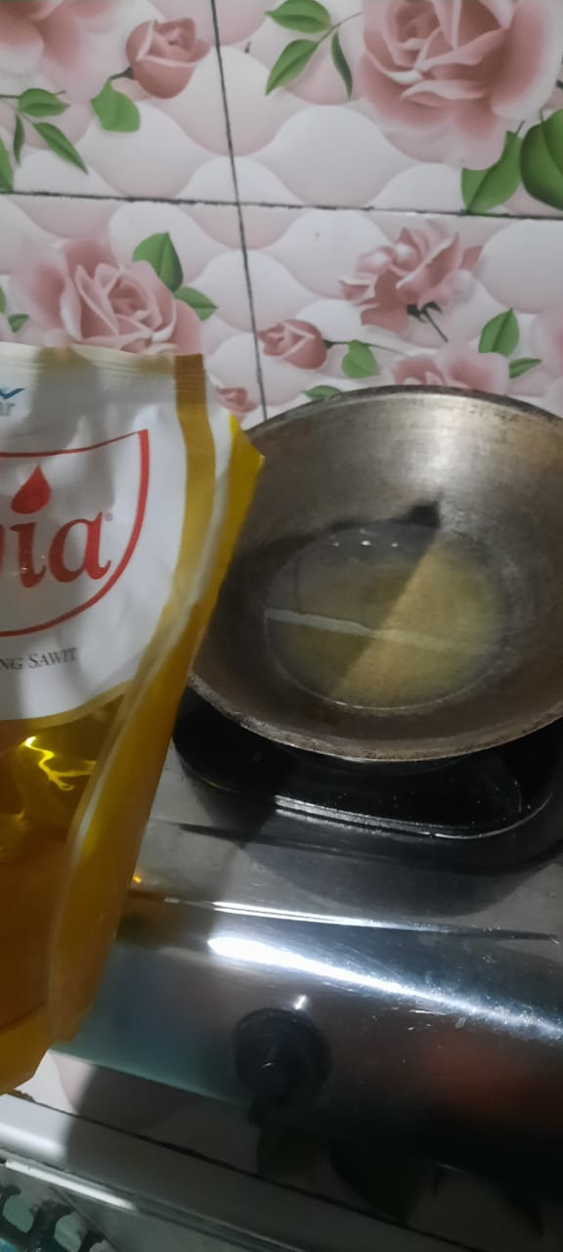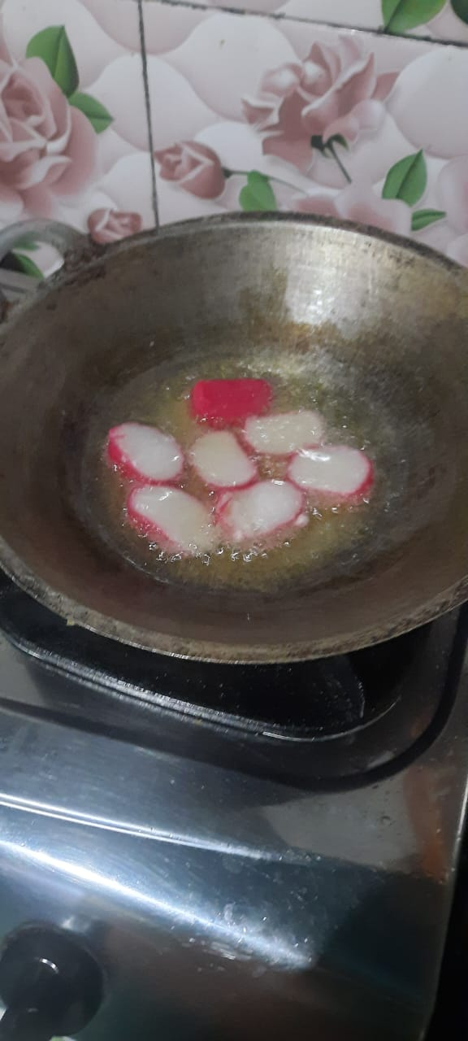 1 2

1. menyiapkan Bahan 2. Potong Kerupuk Basah 3. Masukan minyak

5 menggoreng Kerupuk Basah 4. Panaskan Minyak